**СОВЕТ НАРОДНЫХ ДЕПУТАТОВ**

**ТВЕРДОХЛЕБОВСКОГО СЕЛЬСКОГО ПОСЕЛЕНИЯ**

**БОГУЧАРСКОГО МУНИЦИПАЛЬНОГО РАЙОНА**

**ВОРОНЕЖСКОЙ ОБЛАСТИ**

**РЕШЕНИЕ**

от «29» 04. 2015 № 242

с. Твердохлебовка

**О гербе Твердохлебовского**

**сельского поселения**

**Богучарского муниципального**

**района Воронежской области**

В соответствии с законодательством, регулирующим правоотношения в сфере геральдики, и руководствуясь Уставом Твердохлебовского сельского поселения Богучарского муниципального района Воронежской области (далее – Твердохлебовского сельского поселения), Совет народных депутатов Твердохлебовского сельского поселения решил:

1. Установить герб Твердохлебовского сельского поселения в качестве официального символа Твердохлебовского сельского поселения.

2.Утвердить Положение «О гербе Твердохлебовского сельского поселения Богучарского муниципального района Воронежской области» (прилагается).

3.Направить Положение «О гербе Твердохлебовского сельского поселения Богучарского муниципального района Воронежской области» исполняющему обязанности главы Твердохлебовского сельского поселения для подписания и обнародования.

4. Представить настоящее решение, Положение «О гербе Твердохлебовского сельского поселения Богучарского муниципального района Воронежской области» в Геральдический Совет при Президенте Российской Федерации для внесения герба Твердохлебовского сельского поселения в Государственный геральдический регистр Российской Федерации.

5.Контроль за исполнением настоящего решения возложить на исполняющего обязанности главы Твердохлебовского сельского поселения Чвикалова В.Н.

Исполняющий обязанности

главы Твердохлебовского

сельского поселения В.Н.Чвикалов

ПРИЛОЖЕНИЕ

к решениюСовета народных депутатов

Твердохлебовского сельского поселения

от 29.04.2015 №242

ПОЛОЖЕНИЕ

«О ГЕРБЕ ТВЕРДОХЛЕБОВСКОГО СЕЛЬСКОГО ПОСЕЛЕНИЯ

БОГУЧАРСКОГО МУНИЦИПАЛЬНОГО РАЙОНА ВОРОНЕЖСКОЙ ОБЛАСТИ»

Настоящим положением устанавливается описание, обоснование и порядок использования герба Твердохлебовского сельского поселения Богучарского муниципального района Воронежской области.

1. Общие положения

1.1. Герб Твердохлебовского сельского поселения Богучарского муниципального района Воронежской области (далее – герб Твердохлебовского сельского поселения) является официальным символом Твердохлебовского сельского поселения.

1.2. Герб Твердохлебовского сельского поселения отражает исторические, культурные, социально-экономические, национальные и иные местные традиции.

1.3. Положение о гербе Твердохлебовского сельского поселенияс приложениями на бумажных носителях и электронном носителе хранятся в архиве Твердохлебовского сельского поселения и доступно для ознакомления всем заинтересованным лицам.

1.4. Герб Твердохлебовского сельского поселения подлежит государственной регистрации в порядке, установленном федеральным законодательством и законодательством Воронежской области.

1. Геральдическое описание и обоснование символики герба

**Твердохлебовского сельского поселения**

2.1. Геральдическое описание герба Твердохлебовского сельского поселения:

**«В золотом поле на зеленой оконечности - зелёная фигурная бревенчатая арка на резных опорах, отчасти заполненная грудой серебряных камней, из середины которой вытекает поверх оконечности и за границу щита вьющийся лазоревый поток; всё сопровождено во главе зелеными сосновыми ветвями накрест, черенками вверх».**

2.2. Герб Твердохлебовского сельского поселения может воспроизводиться:

- в многоцветном варианте (приложение 1);

- в одноцветном контурном варианте (приложение 2);

- в одноцветном контурном варианте с условной штриховкой для обозначения цветов (шафировкой) (приложение 3).

2.3. Варианты герба Твердохлебовского сельского поселения указанные в пункте 2.2. могут воспроизводиться с вольной частью[1] - четырехугольником, примыкающим изнутри к верхнему правому[2] углу герба Твердохлебовского сельского поселения с воспроизведёнными в нем фигурами из герба Воронежской области (приложения 4-6)*.*

2.4. Герб Твердохлебовского сельского поселения, в соответствии с Методическими рекомендациями по разработке и использованию официальных символов муниципальных образований (Раздел 2, Глава VIII, пункты 45, 46), утвержденными Геральдическим Советом при Президенте Российской Федерации 28.06.2006 года, может воспроизводиться со статусной короной установленного образца (приложения 7-9).

2.5. Рисунки герба Твердохлебовского сельского поселения, указанные в пункте 2.2 могут воспроизводиться одновременно с вольной частью и со статусной короной установленного образца (приложения 10-12)*.*

2.6. Варианты герба Твердохлебовского сельского поселения указанные в пунктах 2.2, 2.3, 2.4, 2.5 – равно допустимы. Приложения 1-12 к настоящему Положению, являются неотъемлемыми частями настоящего Положения.

2.7. Обоснование символики герба Твердохлебовского сельского поселения.

Твердохлебовское сельское поселение включает себя земли 4-х населенных пунктов, сёл Твердохлебовка и Дубовиково, поселка Вишнёвый и хутора Белый Колодезь. Село Твердохлебовка находится на левом берегу реки Богучарка. Первоначально это была слобода, основанная в 1786 году, названная по первопоселенцу Ивану Леонтьевичу  Твердохлебовскому. К 1797 году в казачьей слободе была построена деревянная Алексеевская церковь, а в 1833 году была построена и освящена в честь Михаила Архангела каменная церковь. Из подножия горы, на которой стояла церковь, истекал родник.

Символика герба Твердохлебовского сельского поселения многозначна:

- арка-сруб – символ заботы и благоустройства.

- серебряные камни – символическое отражение меловых гор, окружающих поселение, а также горы, из которой бежит источник – главной достопримечательности села;

- лазоревый поток – символ родника, дарящего людям силы и здоровье;

- перекрещенные сосновые ветки – символ лесов, расположенных на землях Твердохлебовского сельского поселения, и входящих в состав Богучарского лесничества. Поскольку Богучарский район относится к степной зоне, значение имеющихся на его территории лесов многократно возрастает, поскольку эти леса выполняют водозащитные и противоэрозионные функции, способствующие улучшению плодородия земель.

Золото – символ высшей ценности, величия, богатства, урожая.

Зеленый цвет символизирует весну, здоровье, природу, молодость и надежду.

Серебро – символ чистоты, открытости, божественной мудрости, примирения.

Лазурь – символ возвышенных устремлений, искренности, преданности, возрождения.

2.8. Авторская группа.

Идея герба: Константин Моченов (Химки).

Художник и компьютерный дизайн: Анна Гарсия (Москва).

Обоснование символики: Вячеслав Мишин (Химки).

3. Порядок воспроизведения и размещения герба

**Твердохлебовского сельского поселения.**

3.1. Воспроизведение герба Твердохлебовского сельского поселения, независимо от его размеров и техники исполнения, должно точно соответствовать геральдическому описанию, приведенному в пункте 2.1. настоящего Положения.

3.2. Порядок размещения Государственного Российской Федерации герба, герба Воронежской области, герба Твердохлебовского сельского поселения, и иных гербов производится в соответствии с законодательством Российской Федерации и законодательством Воронежской области, регулирующим правоотношения в сфере геральдического обеспечения.

3.3. При одновременном размещении герба Твердохлебовского сельского поселения и Государственного герба Российской Федерации (или герба Воронежской области), герб Твердохлебовского сельского поселения располагается справа.

3.4. При одновременном размещении Государственного герба Российской Федерации, герба Воронежской области и герба Твердохлебовского сельского поселении, герб Твердохлебовского сельского поселения располагается справа от Государственного герба Российской Федерации .

3.5. При одновременном размещении четного числа гербов (в том числе Государственного герба Российской Федерации, герба Воронежской области ,герба Богучарского муниципального района) герб Твердохлебовского сельского поселения располагается справа от герба Воронежской области.

3.6. При одновременном размещении нечетного числа гербов (в том числе Государственного герба Российской Федерации, герба Воронежской области, герба Богучарского муниципального района) герб Твердохлебовского сельского поселения располагается слева от герба Воронежской области .

3.7. Расположение гербов, установленное в пунктах 3.3. – 3.6. указано «от зрителя».

3.8. При одновременном размещении Государственного герба Российской Федерации, герба Воронежской области, гербов иных субъектов Российской Федерации, герба Богучарского муниципального района, герба Твердохлебовского сельского поселения размер герба Твердохлебовского сельского поселения не может превышать размеры других гербов.

3.9. При одновременном размещении Государственного герба Российской Федерации, герба Воронежской области, гербов иных субъектов Российской Федерации, герба Богучарского муниципального района, герба Твердохлебовского сельского поселения, высота размещения герба Твердохлебовского сельского поселения не может превышать высоту размещения других гербов.

3.10. При одновременном размещении Государственного герба Российской Федерации, герба Воронежской области, гербов иных субъектов Российской Федерации, герба Богучарского муниципального района, герба Твердохлебовского сельского поселения, все гербы должны быть выполнены в единой технике.

3.11. Порядок изготовления, хранения и уничтожения бланков, печатей и иных носителей изображения герба Твердохлебовского сельского поселения устанавливается администрацией Твердохлебовского сельского поселения.

4. Порядок использования герба

**Твердохлебовского сельского поселения**

4.1. Герб Твердохлебовского сельского поселения в многоцветном варианте размещается:

1) на вывесках, фасадах зданий органов местного самоуправления; муниципальных предприятий и учреждений Твердохлебовского сельского поселения;

2) в залах заседаний органов местного самоуправления Твердохлебовского сельского поселения;

3) в кабинетах главы Твердохлебовского сельского поселения выборных должностных лиц местного самоуправления Твердохлебовского сельского поселения; должностного лица, исполняющего полномочия главы местной администрации (далее – главы администрации) Твердохлебовского сельского поселения.

4.2. Герб Твердохлебовского сельского поселения в многоцветном варианте может размещаться:

1) в кабинетах заместителей главы администрации Твердохлебовского сельского поселения, руководителей муниципальных предприятий, учреждений и организаций, находящихся в муниципальной собственности;

2) на официальных сайтах органов местного самоуправления Твердохлебовского сельского поселения в информационно-коммуникационной сети «Интернет»;

3) на пассажирском и ином видах транспорта, предназначенных для обслуживания населения Твердохлебовского сельского поселения;

4) в заставках местных телевизионных программ;

5) на форме спортивных команд и отдельных спортсменов, представляющих Твердохлебовское сельское поселение;

6) на стелах, указателях, знаках, обозначающих границу Твердохлебовского сельского поселения при въезде и выезде с территории Твердохлебовского сельского поселения.

4.3. Герб Твердохлебовского сельского поселения может воспроизводиться на бланках:

1) главы Твердохлебовского сельского поселения;

2) главы администрации Твердохлебовского сельского поселения;

3) администрации Твердохлебовского сельского поселения;

4) Совета народных депутатов Твердохлебовского сельского поселения;

5) депутатов Совета народных депутатов Твердохлебовского сельского поселения;

6) контрольного органа Твердохлебовского сельского поселения;

7) иных органов местного самоуправления Твердохлебовского сельского поселения, предусмотренных уставом Твердохлебовского сельского поселения:

8) должностных лиц органов местного самоуправления Твердохлебовского сельского поселения;

9) муниципальных правовых актов;

10) удостоверений лиц, осуществляющих службу на должностях в органах местного самоуправления, депутатов Совета народных депутатов Твердохлебовского сельского поселения; служащих (работников) предприятий, учреждений и организаций, находящихся в муниципальной собственности;

11) удостоверений к знакам различия, знакам отличия, установленных муниципальными правовыми актами;

4.4. Герб Твердохлебовского сельского поселения может воспроизводиться:

1) на знаках различия, знаках отличия, установленных муниципальными правовыми актами Совета народных депутатов Твердохлебовского сельского поселения;

2) на визитных карточках лиц, осуществляющих службу на должностях в органах местного самоуправления; депутатов Совета народных депутатов Твердохлебовского сельского поселения; служащих (работников) муниципальных предприятий, учреждений и организаций Твердохлебовского сельского поселения;

3) на официальных периодических печатных изданиях, учредителями которых являются органы местного самоуправления Твердохлебовского сельского поселения, предприятия, учреждения и организации, находящиеся в муниципальной собственности Твердохлебовского сельского поселения.

4) на конвертах, открытках, приглашениях, календарях, а также на представительской продукции (значки, вымпелы, буклеты и иная продукция) органов местного самоуправления и муниципальных органов Твердохлебовского сельского поселения;

4.5. Герб Твердохлебовского сельского поселения может быть использован в качестве геральдической основы для разработки знаков различия, знаков отличия Твердохлебовского сельского поселения.

4.6. Многоцветное воспроизведение герба Твердохлебовского сельского поселения может использоваться при проведении:

1) протокольных мероприятий;

2) торжественных мероприятий, церемоний с участием должностных лиц органов государственной власти Воронежской области и государственных органов Воронежской области, главы Твердохлебовского сельского поселения, официальных представителей Твердохлебовского сельского поселения;

3) иных официальных мероприятий.

4.7. Изображение герба Твердохлебовского сельского поселения в одноцветном контурном варианте помещается на гербовых печатях органов местного самоуправления; предприятий, учреждений и организаций, находящихся в муниципальной собственности Твердохлебовского сельского поселения.

4.8. Использование герба Твердохлебовского сельского поселения или его воспроизведение в случаях, не предусмотренных пунктами 4.1. – 4.7. настоящего Положения, является неофициальным использованием герба Твердохлебовского сельского поселения.

4.9. Использование герба Твердохлебовского сельского поселения или его воспроизведение в случаях, не предусмотренных пунктами 4.1. – 4.7. настоящего Положения, осуществляется по согласованию с администрацией Твердохлебовского сельского поселения, в порядке,установленномрешением Совета народных депутатов Твердохлебовского сельского поселения.

5. Контроль и ответственность за нарушение настоящего Положения

5.1. Контроль соблюдения установленных настоящим Положением норм возлагается на администрацию Твердохлебовского сельского поселения.

5.2. Ответственность за искажение герба или его изображения, установленного настоящим Положением, несет исполнитель допущенных искажений в соответствии с действующим законодательством.

5.3. Нарушениями норм воспроизведения и использования герба Твердохлебовского сельского поселения являются:

1) использование герба Твердохлебовского сельского поселения в качестве геральдической основы гербов и флагов общественных объединений, муниципальных унитарных предприятий, муниципальных учреждений и организаций, независимо от их организационно-правовой формы;

2) использование герба Твердохлебовского сельского поселения в качестве средства визуальной идентификации и рекламы товаров, работ и услуг, если реклама этих товаров, работ и услуг запрещена или ограничена в соответствии с законодательством Российской Федерации.

3) искажение рисунка герба Твердохлебовского сельского поселения, установленного в пункте 2.1. части 2 настоящего Положения;

4) использование герба Твердохлебовского сельского поселения или его воспроизведение с нарушением норм, установленных настоящим Положением;

5) воспроизведение герба Твердохлебовского сельского поселения с искажением или изменением композиции или цветов, выходящим за пределы геральдически допустимого;

6) надругательство над гербом Твердохлебовского сельского поселения или его воспроизведением, в том числе путем нанесения надписей, рисунков оскорбительного содержания, использования в оскорбляющем нравственность качестве;

7) умышленное повреждение герба Твердохлебовского сельского поселения.

5.4. Производство по делам об административных правонарушениях, предусмотренных пунктом 5.3., осуществляется в порядке, установленном статьей 15 Закона Воронежской области от 31.12.2003 № 74-ОЗ "Об административных правонарушениях на территории Воронежской области".

6. Заключительные положения

6.1. Внесение в композицию герба Твердохлебовского сельского поселения каких-либо изменений допустимо в соответствии с законодательством, регулирующим правоотношения в сфере геральдического обеспечения.

6.2. Права на использование герба Твердохлебовского сельского поселения, с момента установления его Советом народных депутатов Твердохлебовского сельского поселения в качестве официального символа Твердохлебовского сельского поселения, принадлежат органам местного самоуправления Твердохлебовского сельского поселения.

6.3. Герб Твердохлебовского сельского поселения с момента установления его Советом народных депутатов Твердохлебовского сельского поселения в качестве официального символа Твердохлебовского сельского поселения, согласно п.2 ч.6 ст.1259 части 4 Гражданского кодекса Российской Федерации «Об авторском праве и смежных правах», авторским правом не охраняется.

6.4. Настоящее Положение вступает в силу со дня его официального опубликования.

**Приложения:**

1. Многоцветный рисунок герба Твердохлебовского сельского поселения.
2. Одноцветный контурный рисунок герба Твердохлебовского сельского поселения.
3. Одноцветный контурный рисунок герба Твердохлебовского сельского поселения, выполненный с условной штриховкой для обозначения цвета.
4. Многоцветный рисунок герба Твердохлебовского сельского поселения с вольной частью.
5. Одноцветный контурный рисунок герба Твердохлебовского сельского поселения с вольной частью.
6. Одноцветный контурный рисунок герба Твердохлебовского сельского поселения с вольной частью, выполненный с условной штриховкой для обозначения цвета.
7. Многоцветный рисунок герба Твердохлебовского сельского поселения с вольной частью и короной.
8. Одноцветный контурный рисунок герба Твердохлебовского сельского поселения с вольной частью и короной.
9. Одноцветный контурный рисунок герба Твердохлебовского сельского поселения с вольной частью и короной, выполненный с условной штриховкой для обозначения цвета.

**ПРИЛОЖЕНИЕ 1**

к Положению «О гербе

Твердохлебовского сельского поселения

Богучарского муниципального района

Воронежской области»

от «29» 04. 2015 г. № 242

**МНОГОЦВЕТНЫЙ РИСУНОК ГЕРБА**

**ТВЕРДОХЛЕБОВСКОГО СЕЛЬСКОГО ПОСЕЛЕНИЯ**

**БОГУЧАРСКОГО МУНИЦИПАЛЬНОГО РАЙОНА**

**ВОРОНЕЖСКОЙ ОБЛАСТИ**

**(гербовый щит)**

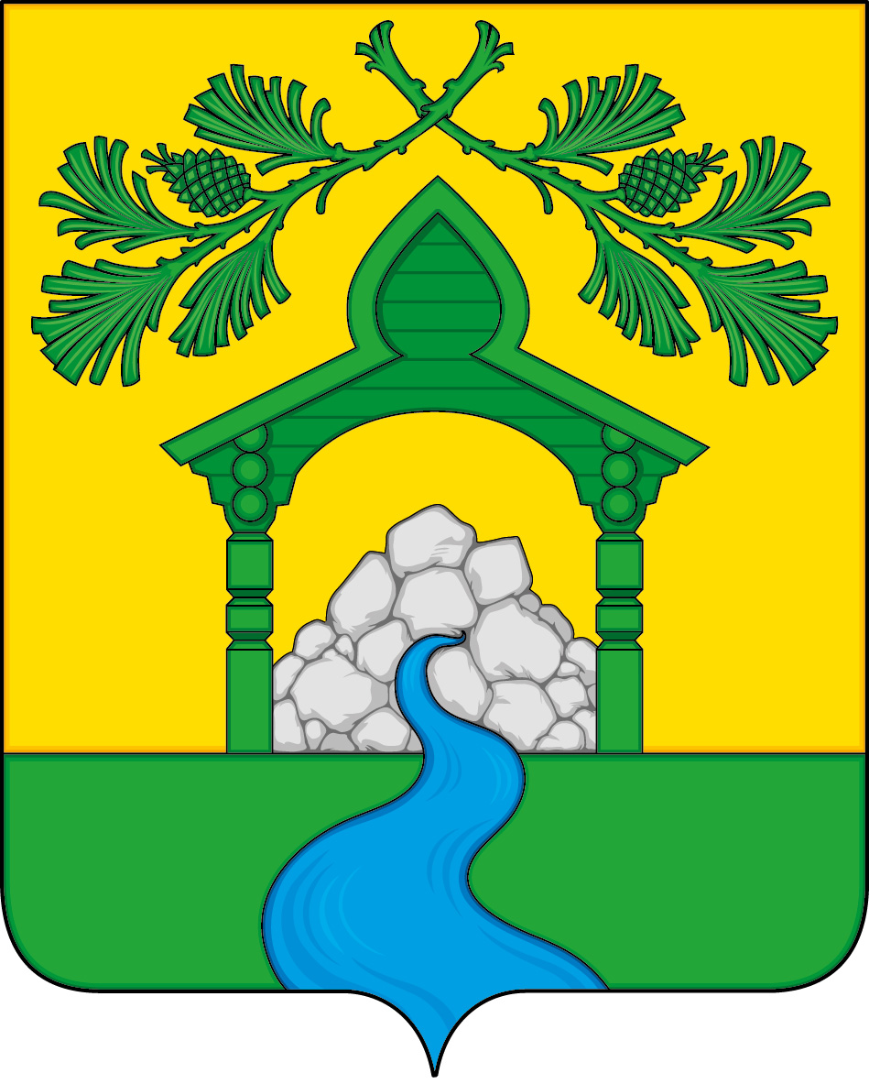

**ПРИЛОЖЕНИЕ 2**

к Положению «О гербе

Твердохлебовского сельского поселения

Богучарского муниципального района

Воронежской области»

от «29»04. 2015 г. № 242

**ОДНОЦВЕТНЫЙ КОНТУРНЫЙ РИСУНОК ГЕРБА**

**ТВЕРДОХЛЕБОВСКОГО СЕЛЬСКОГО ПОСЕЛЕНИЯ**

**БОГУЧАРСКОГО МУНИЦИПАЛЬНОГО РАЙОНА**

**ВОРОНЕЖСКОЙ ОБЛАСТИ**

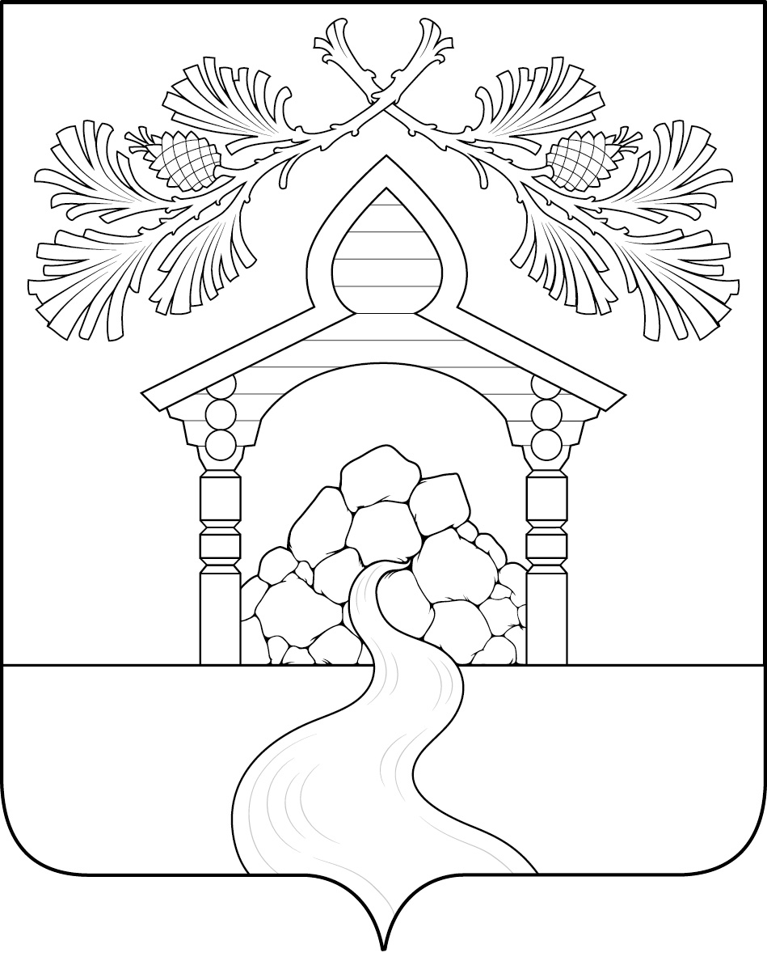 **(гербовый щит)**

**ПРИЛОЖЕНИЕ 3**

к Положению «О гербе

Твердохлебовского сельского поселения

Воронежской области»

от «29» 04. 2015 г. № 242

**ОДНОЦВЕТНЫЙ КОНТУРНЫЙ РИСУНОК С УСЛОВНОЙ**

**ШТРИХОВКОЙ ДЛЯ ОБОЗНАЧЕНИЯ ЦВЕТА ГЕРБА**

**ТВЕРДОХЛЕБОВСКОГО СЕЛЬСКОГО ПОСЕЛЕНИЯ**

**БОГУЧАРСКОГО МУНИЦИПАЛЬНОГО РАЙОНА**

**ВОРОНЕЖСКОЙ ОБЛАСТИ**

**(гербовый щит)**

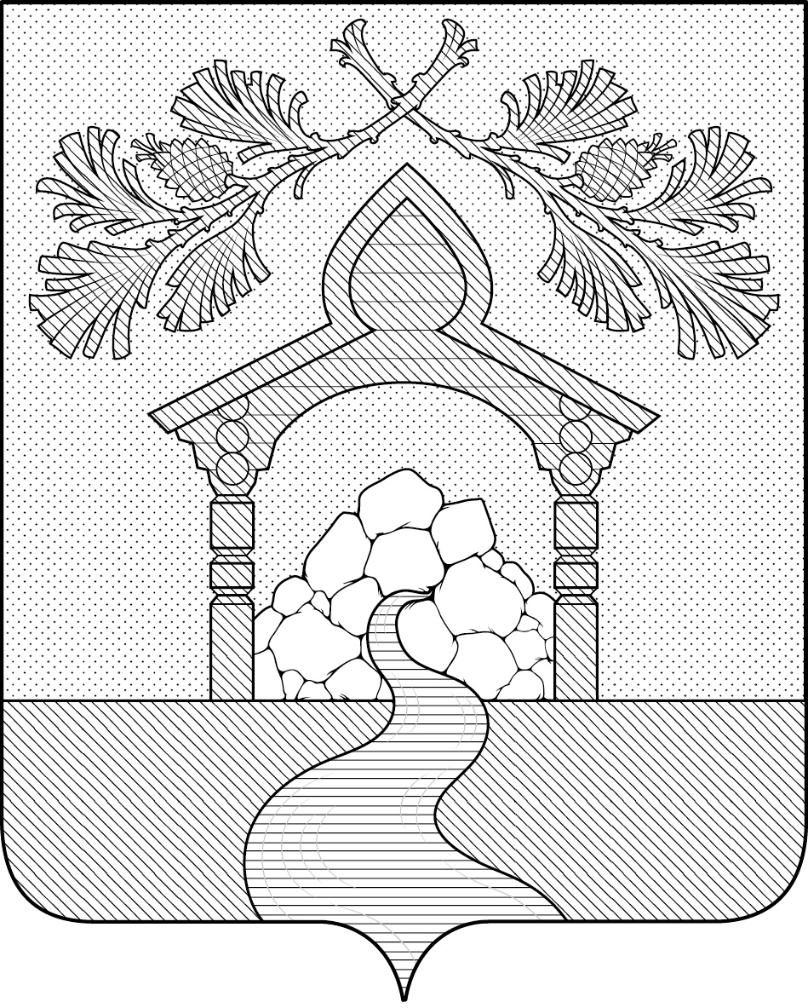

**ПРИЛОЖЕНИЕ 4**

к Положению «О гербе

Твердохлебовского сельского поселения

Богучарского муниципального района

Воронежской области»

от «29» 04. 2015 г. № 242

**МНОГОЦВЕТНЫЙ РИСУНОК ГЕРБА**

**ТВЕРДОХЛЕБОВСКОГО СЕЛЬСКОГО ПОСЕЛЕНИЯ**

**БОГУЧАРСКОГО МУНИЦИПАЛЬНОГО РАЙОНА**

**ВОРОНЕЖСКОЙ ОБЛАСТИ**

**(гербовый щит с вольной частью)**

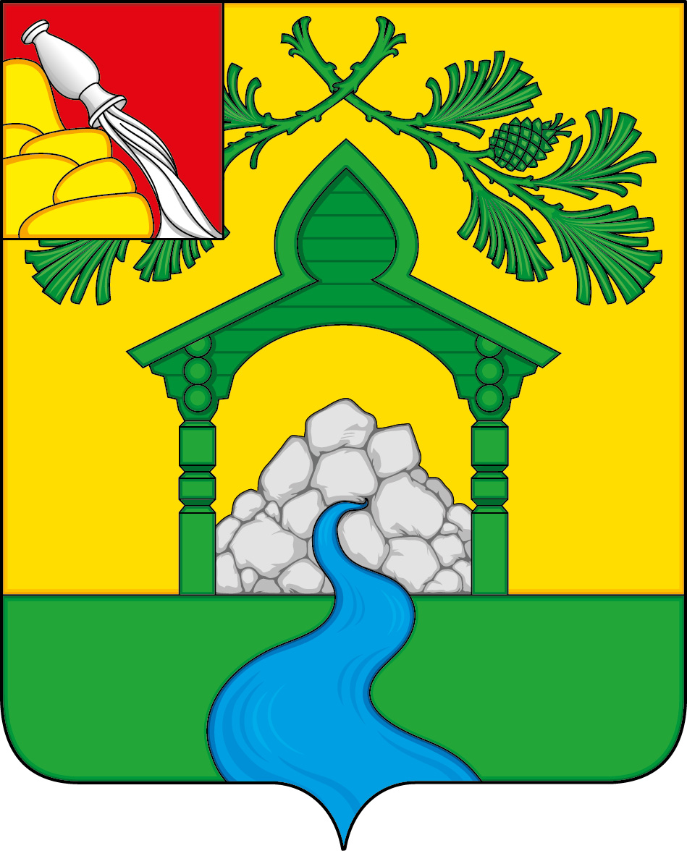

**ПРИЛОЖЕНИЕ 5**

к Положению «О гербе

Твердохлебовского сельского поселения

Богучарского муниципального района

Воронежской области»

от «29» 04. 2015 г. №242

**ОДНОЦВЕТНЫЙ КОНТУРНЫЙ РИСУНОК ГЕРБА**

**ТВЕРДОХЛЕБОВСКОГО СЕЛЬСКОГО ПОСЕЛЕНИЯ**

**БОГУЧАРСКОГО МУНИЦИПАЛЬНОГО РАЙОНА**

**ВОРОНЕЖСКОЙ ОБЛАСТИ**

**(гербовый щит с вольной частью)**

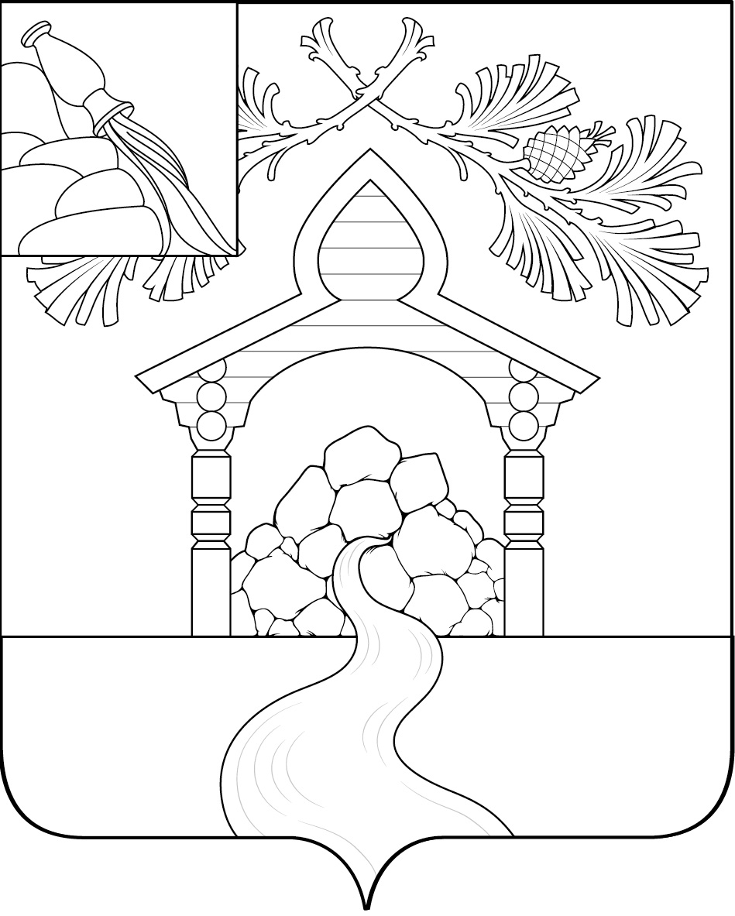

**ПРИЛОЖЕНИЕ 6**

к Положению «О гербе

Твердохлебовского сельского поселения

Богучарского муниципального района

Воронежской области»

от «29» 04. 2015 г. № 242

**ОДНОЦВЕТНЫЙ КОНТУРНЫЙ РИСУНОК С УСЛОВНОЙ**

**ШТРИХОВКОЙ ДЛЯ ОБОЗНАЧЕНИЯ ЦВЕТА ГЕРБА**

**ТВЕРДОХЛЕБОВСКОГО СЕЛЬСКОГО ПОСЕЛЕНИЯ**

**БОГУЧАРСКОГО МУНИЦИПАЛЬНОГО РАЙОНА**

**ВОРОНЕЖСКОЙ ОБЛАСТИ**

**(гербовый щит с вольной частью)**

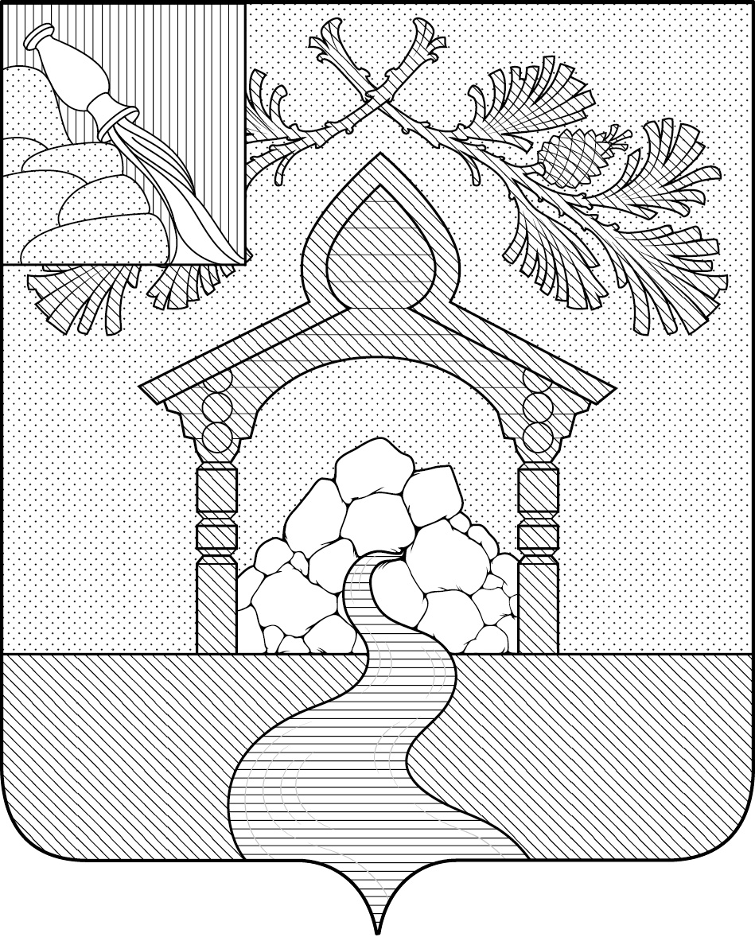

**ПРИЛОЖЕНИЕ 7**

к Положению «О гербе

Твердохлебовского сельского поселения

Богучарского муниципального района

Воронежской области»

от «29» 04. 2015 г. № 242

**МНОГОЦВЕТНЫЙ РИСУНОК ГЕРБА**

**ТВЕРДОХЛЕБОВСКОГО СЕЛЬСКОГО ПОСЕЛЕНИЯ**

**БОГУЧАРСКОГО МУНИЦИПАЛЬНОГО РАЙОНА**

**ВОРОНЕЖСКОЙ ОБЛАСТИ**

**(коронованный щит)**

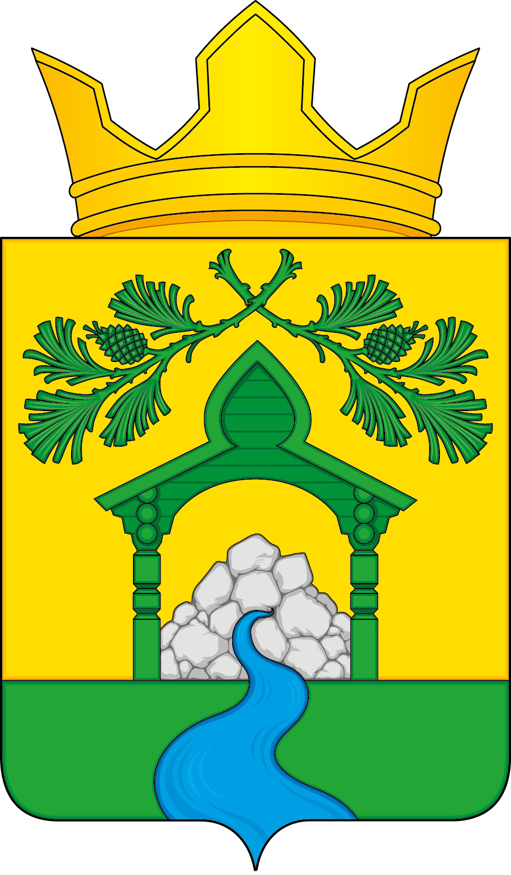

**ПРИЛОЖЕНИЕ 8**

к Положению «О гербе

Твердохлебовского сельского поселения

Богучарского муниципального района

Воронежской области»

от «29» 04. 2015 г. № 242

**ОДНОЦВЕТНЫЙ КОНТУРНЫЙ РИСУНОК ГЕРБА**

**ТВЕРДОХЛЕБОВСКОГО СЕЛЬСКОГО ПОСЕЛЕНИЯ**

**БОГУЧАРСКОГО МУНИЦИПАЛЬНОГО РАЙОНА**

**ВОРОНЕЖСКОЙ ОБЛАСТИ**

**(коронованный щит)**

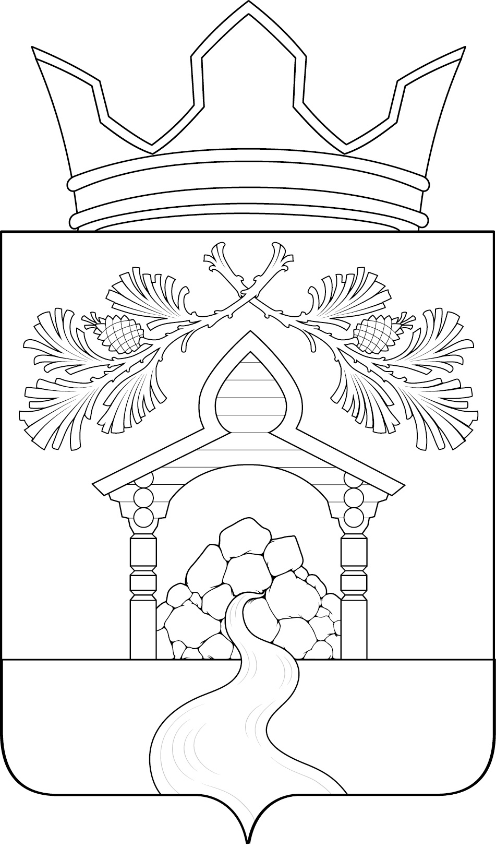

**ПРИЛОЖЕНИЕ 9**

к Положению «О гербе

Твердохлебовского сельского поселения

Богучарского муниципального района

Воронежской области»

от «29» 04. 2015 г. № 242

**ОДНОЦВЕТНЫЙ КОНТУРНЫЙ РИСУНОК С УСЛОВНОЙ**

**ШТРИХОВКОЙ ДЛЯ ОБОЗНАЧЕНИЯ ЦВЕТА ГЕРБА**

**ТВЕРДОХЛЕБОВСКОГО СЕЛЬСКОГО ПОСЕЛЕНИЯ**

**БОГУЧАРСКОГО МУНИЦИПАЛЬНОГО РАЙОНА**

**ВОРОНЕЖСКОЙ ОБЛАСТИ**

**(коронованный щит)**

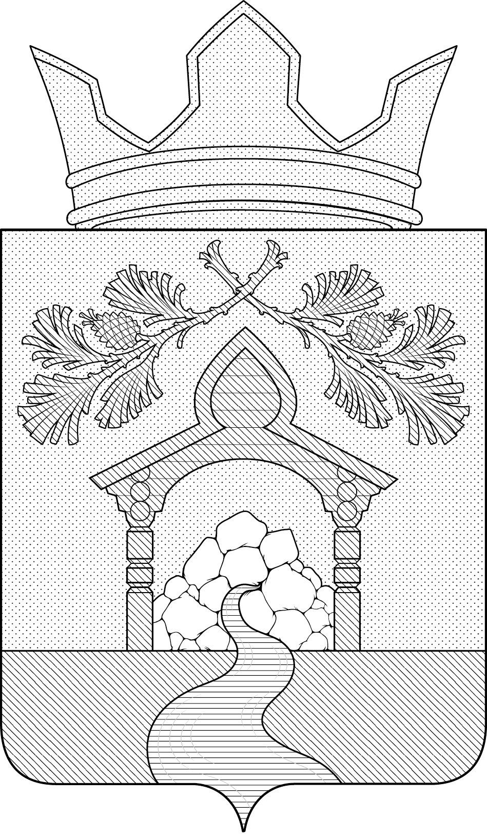

**ПРИЛОЖЕНИЕ 10**

к Положению «О гербе

Твердохлебовского сельского поселения

Богучарского муниципального района

Воронежской области»

от «29» 04. 2015 г. № 242

**МНОГОЦВЕТНЫЙ РИСУНОК ГЕРБА**

**ТВЕРДОХЛЕБОВСКОГО СЕЛЬСКОГО ПОСЕЛЕНИЯ**

**БОГУЧАРСКОГО МУНИЦИПАЛЬНОГО РАЙОНА**

**ВОРОНЕЖСКОЙ ОБЛАСТИ**

**(коронованный щит с вольной частью)**

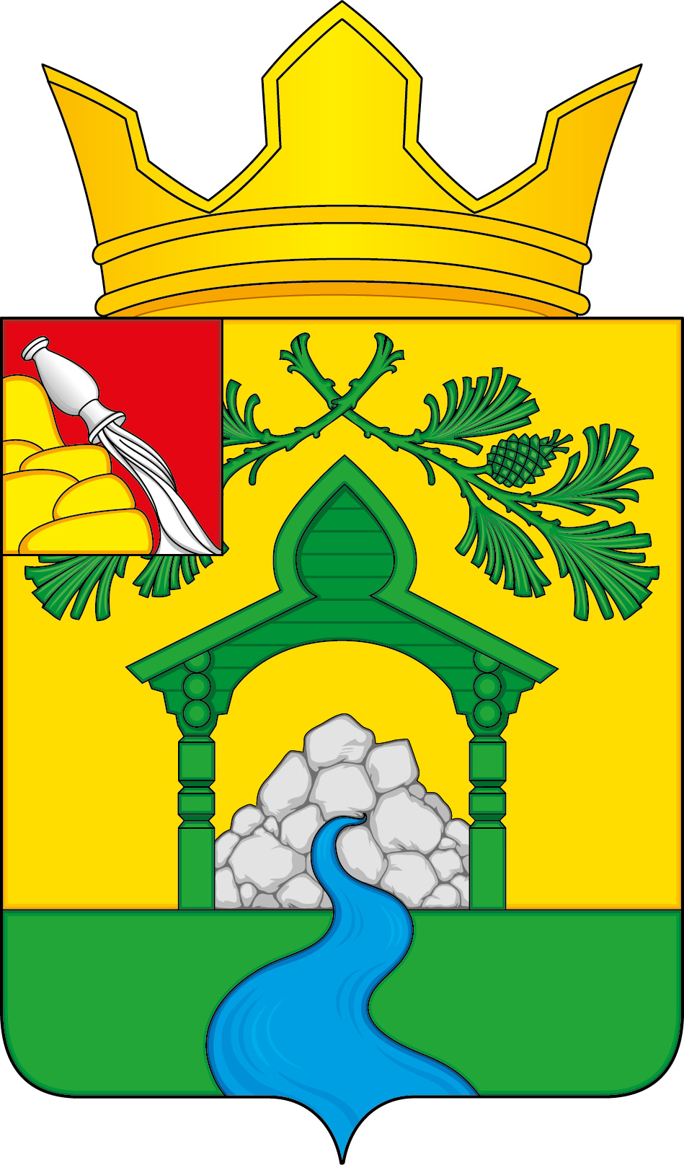

**ПРИЛОЖЕНИЕ 11**

к Положению «О гербе

Твердохлебовского сельского поселения

Богучарского муниципального района

Воронежской области»

от «29» 04. 2015 г. № 242

**ОДНОЦВЕТНЫЙ КОНТУРНЫЙ РИСУНОК ГЕРБА**

**ТВЕРДОХЛЕБОВСКОГО СЕЛЬСКОГО ПОСЕЛЕНИЯ**

**БОГУЧАРСКОГО МУНИЦИПАЛЬНОГО РАЙОНА**

**ВОРОНЕЖСКОЙ ОБЛАСТИ**

**(коронованный щит с вольной частью)**

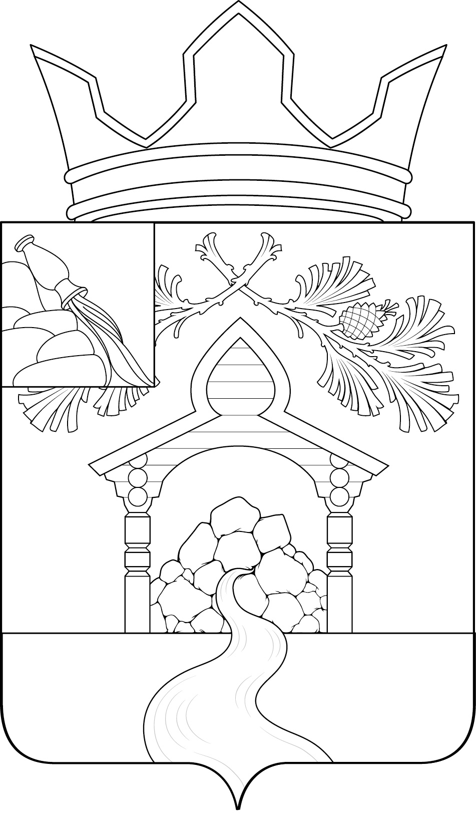

**ПРИЛОЖЕНИЕ 12**

к Положению «О гербе

Твердохлебовского сельского поселения

Богучарского муниципального района

Воронежской области»

от «29»04. 2015 г. № 242

**ОДНОЦВЕТНЫЙ КОНТУРНЫЙ РИСУНОК С УСЛОВНОЙ**

**ШТРИХОВКОЙ ДЛЯ ОБОЗНАЧЕНИЯ ЦВЕТА ГЕРБА**

**ТВЕРДОХЛЕБОВСКОГО СЕЛЬСКОГО ПОСЕЛЕНИЯ**

**БОГУЧАРСКОГО МУНИЦИПАЛЬНОГО РАЙОНА**

**ВОРОНЕЖСКОЙ ОБЛАСТИ**

**(коронованный щит с вольной частью)**

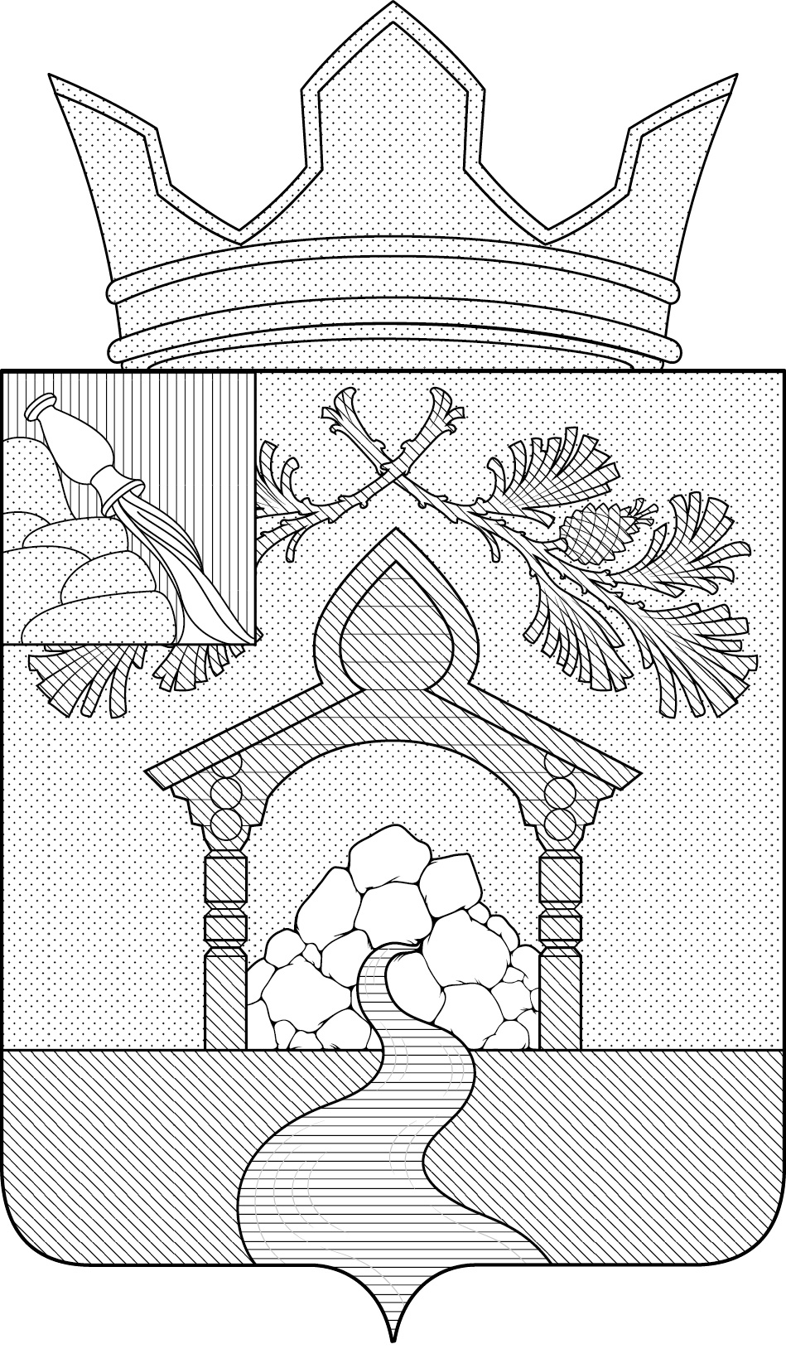

1. В соответствии с Законом Воронежской области от 5 июля 2005 года № 50-ОЗ «Об официальной и иной символике в Воронежской области» (статья 19)
2.